**Imagine – pracovný list: príkazy, tlačidlá, stavebnice príkazov**

**1. Príkazy:**

Základnými príkazmi pre korytnačku sú príkazy:

**dopredu *číslo*** – korytnačka prejde ***číslo*** krokov (obrazových bodov) v smere, ktorýmje natočená

**vzad *číslo*** – korytnačka prejde ***číslo*** krokov v opačnom smere, ako je natočená **vpravo *uhol*** – korytnačka sa otočí o ***uhol*** (v stupňoch) vpravo

**vľavo *uhol*** – korytnačka sa otočí o ***uhol*** (v stupňoch) vľavo **znova** – vymaže obrazovku

**Úloha 1**:Pomocou príkazov **do**, **vz**, **vp, vl** a **bod** nakreslite niektorý z obrázkov:



**bod *číslo*** – korytnačka nakreslí kruh s priemerom ***číslo*** obrazových bodov

**nechHrúbkaPera *hrúbka***, resp. **nechHp *hrúbka* nechFarbaPera *farba***, resp. **nechFp *farba***

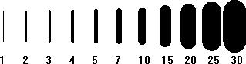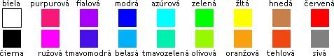

Uvedené mená farieb môžeme používať aj s číselnou príponou od **1** do **12**, napríklad **červená7**. Farba s príponou **1** je najtmavšia, s príponou **12** najsvetlejšia.



* **nechFp "cervena**
* **nechFp "ruzova5**

Farbu môžeme zadať aj ***RGB kódom***, teda trojicou čísel z intervalu 0..255 v tvare [*červená zelená modrá*]. Napríklad:

**? nechFp [120 30 80] bod 50**

Názvy či kódy farieb si nemusíme pamätať. Ak napíšeme príkaz **nechFp** a stlačíme kláves **F9**

**nechFp ?, nechHp ?** – náhodná farba a hrúbka pera

**Úloha 2:**

**peroHore**, resp. **ph -** vypne pero korytnačky **peroDolu**, resp. **pd** – zapne pero korytnačky

**Úloha 3:**

1. Nakreslite: 
2. Pomocou korytnačky napíšte iniciálky svojho mena a priezviska
3. Podľa vlastnej fantázie nakreslite niektorý z obrázkov: semafor, snehuliak, lienka, dopravná značka.

**2.Tlačidlá**

1. V paneli nástrojov klikneme na nástroj **Nové tlačidlo**. 
2. Klikneme myšou do stránky tam, kde chceme tlačidlo umiestniť.
3. Nové tlačidlo je zatiaľ nefunkčné. Klikneme na nové tlačidlo pravým tlačidlom myši a z ponuky zvolíme **Zmeň t1.**
4. Nastavíme: **priZapnutí** napr. príkaz **znova**

**Popis -** text zobrazený na tlačidle **Vzhľad -** zmeníme hodnotu **Šírky** a **Výšky tlačidla**

**Úloha 4:** Pridajte 4 nové tlačidlá, ktoré budú vykonávať príkazy:

**bod 50, do 100, vp 90, vl 90** a nakreslite hracie plochy:

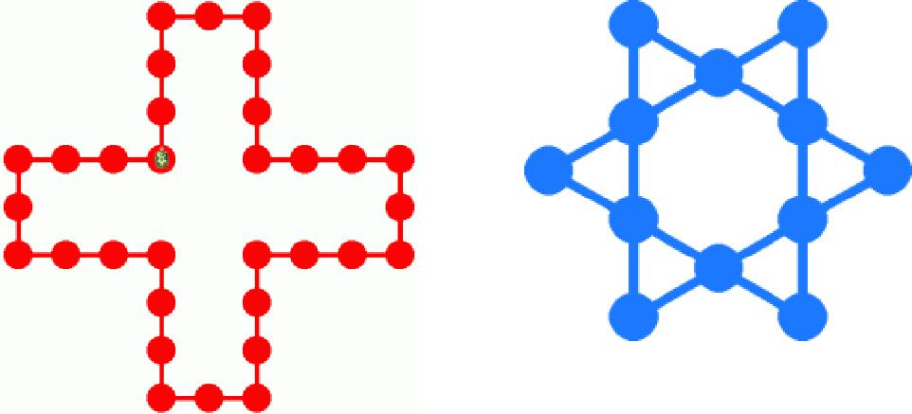

Doplňte nové tlačidlá

**Cyklus**

**Úloha 5**: Nakreslite obrázky:



Pri kreslení týchto obrázkov opakujeme viackrát tú istú postupnosť príkazov, na čo je vhodné použiť cyklus.

**opakuj *počet* [*príkaz1 príkaz2 ...*]** – ***počet***-krátnapr.: štvorec: **opakuj 4 [do 50 vp 90]**

hviezdička: **opakuj 12 [do 20 vz 20 vp 30]**

retiazka: **opakuj 5 [do 20 bod 10]**

**3. Stavebnice príkazov**

**Úloha 6:**

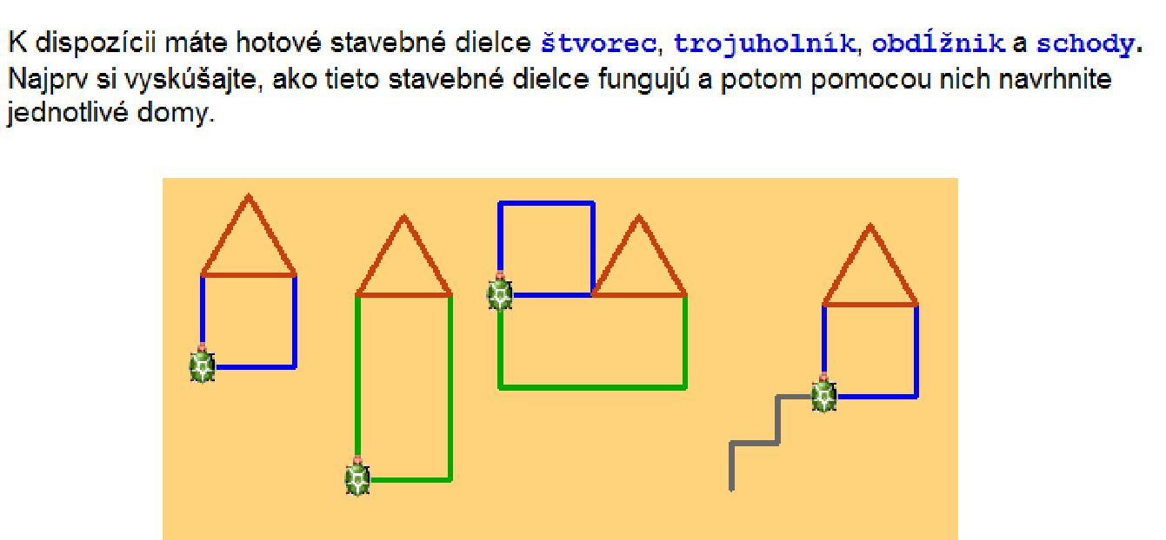

**Úloha 7**:Nakreslite rovnostranný trojuholník, pravidelný päťuholník,

pravidelný 12-uholník so stranou dĺžky 10 (farbu a hrúbku pera si

zvolte vlastnú)

**Úloha 8**:

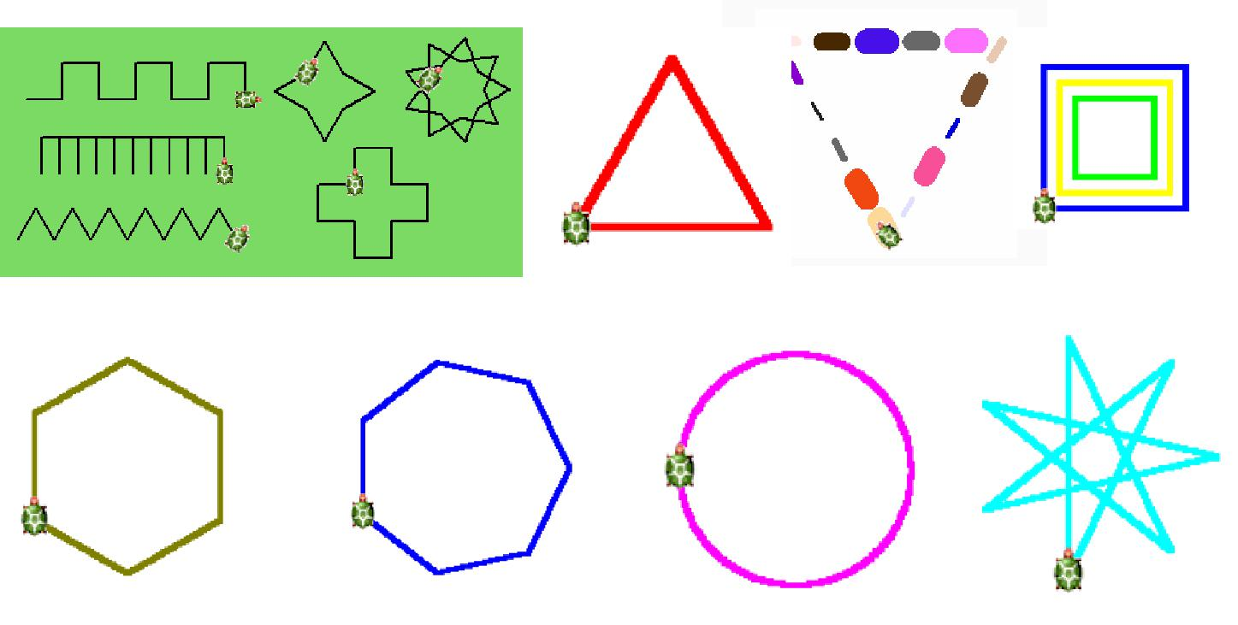

**Úloha 9:**

